NAVODILA ZA DELO V TOREK, 5. 5. 2020

ANGLEŠČINA
GLEJ PRIPONKO

SLOVENŠČINA
VELIKA TISKANA ČRKA G
LINK – ZALOŽBA DZS, UČENJE ČRK
Prosim, da pred vsakim učenjem nove črke odprete ta link, poiščete črko, vaš otrok pa naj si posnetek parkrat ogleda.

https://nasaulica.si/datoteke/Prikaz_pisanja_crk/story_html5.html
ČRKA H
- Iščemo besede, ki se začno na glas G.
- Napolnimo ladjo, da bo čim prej prišla polna v pristanišče – V pristanišče pluje ladja Z GOBAMI, GROZDJEM,… Otrok mora ugotoviti pravilo – Na ladjo vzamemo samo tiste stvari, ki se začnejo na glas G.
- Govorite jim besede z glasom G nekje v besedi; ko jo sliši naj naredi počep. Če jih je v besedi več, je toliko počepov.
- Pisanje črke po zraku, mizi,…
- Zvezek s pikapolonico – Otroku naredite en velik G, ki ga 15 x prevleče; na koncu mora priti ena debelejša črta.
- Okrog nariše vsaj 5 različnih stvari, predmetov, rastlin, živali,…., ki se začnejo na črko G in spodaj napiše z besedo. G je rdeče barve.
- Reši UL za prepoznavanje glasov.
- Risanje črk, ki smo jih obravnavali, po hrbtu. Prosim otroku povejte eno črko, on naj vam jo nariše na hrbet. Če se zmoti, mu jo ponovite in naj poskusi ponovno.
PAZI ČRKA G NI ENAKO ŠTEVILO 6

MATEMATIKA
ŠTEVILO 11, 12, 13
POTREBUJEŠ:
- KARTICE S ŠTEVILI
- 10 RDEČIH KOCK IN 3 MODRE KOCKE
- ČE NIMAŠ KOCK, LAHKO NARIŠEŠ 10 VEČJIH RDEČIH KVADRATOV IN 3 MODRE (NARIŠI KVADRATE, POBRAVAJ IN IZREŽI). KVADRATI NAJ BODO ENAKO VELIKI.
- KARO ZVEZEK OZIROMA ZVEZEK S KVADRATI
- PERESNICO (SVINČNIK IN BARVICE)

ŠTEVILA DO 10 ŽE DOBRO POZNAŠ.
NALOGA ZATE (IZBERI ENO IZMED SPODNJIH MOŽNOSTI) POKAŽI PRSTE:
  - POTREBUJEŠ KARTICE S ŠTEVILI DO 10. IZVLECI KARTICO IN POKAŽI USTREZNO ŠTEVILO PRSTOV. PONOVI, DOKLER TI NE ZMANJKA KARTIC.
  - PROSI NEKOGA, DA TI GOVORI ŠTEVILA DO 10, TI PA POKAŽI USTREZNO ŠTEVILO PRSTOV.
  - IZVLECI KARTICO S ŠTEVILOM, NATO PA PRIPRAVI USTREZNO ŠTEVILO KOCK. KOCKE TUDI PREŠTEJ IN PRIKAŽI S PRSTI.

ZA TOLE NALOGO POTREBUJEŠ KOCKE ALI LISTIČE (10 RDEČIH IN 1 MODER LISTIČ).
NAJPREJ 10 RDEČIH KOCK (ALI LSITIČEV) POSTAVI V VRSTO. TAKOLE:
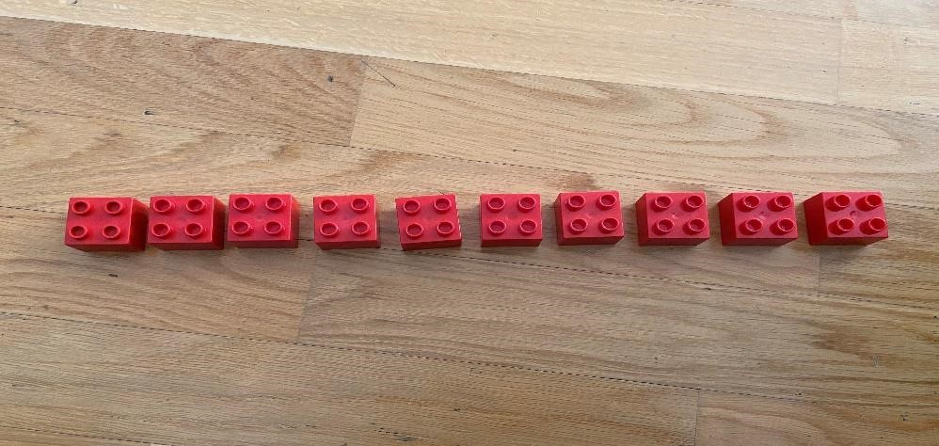
PREŠTEJ KOCKE. POKAŽI PRSTE.

DODALA SEM 1 MODRO KOCKO. POGLEJ, KAM SEM JO POLOŽILA. TUDI TI NAREDI TAKO.
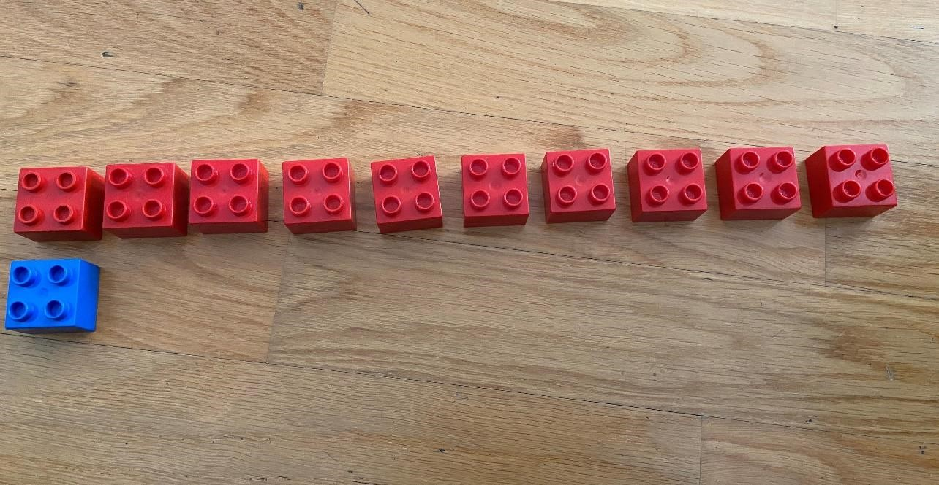
KATERO ŠTEVILO SEM DOBILA? TO JE ŠTEVILO 11.
BI GA ZNAL POKAZATI S PRSTI? TEŽKO, KAJNE, SAJ IMAMO PREMALO PRSTOV NA ROKAH.
ROKI – 10 PRSTOV

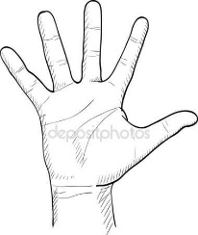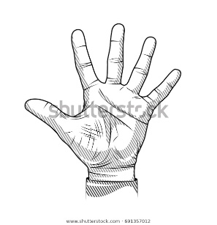
KAJ SEDAJ? MHM, DAJ DOL ENO NOGAVICO, PROSIM. POGLEJ PRSTE NA NOGAH. KOLIKO JIH JE NA ENI NOGI? ________ ZA ŠTEVILO 11; TO JE 10 + 1, KOLIKO PRSTOV Z NOGE POTEM POTREBUJEŠ? ___________ POMIGAJ Z NJIM.

TOREJ: 1O PRSTOV Z ROK + 1 PRST Z NOGE – SKUPAJ 11 PRSTOV
V KARO ZVEZEK ZAPIŠI NASLOV
ENAJST 11
POBARVAJ 10 KVADRATKOV Z RDEČO BARVICO, POTEM ŠE ENEGA POBARVAJ Z MODRO. PAZI, DA BO TAKO, KOT JE NA SLIKI.
VADI ZAPIS ŠTEVILA 11, KOT JE NAPISANO NA SLIKI. VEDNO PAZI, DA SPUSTIŠ EN KVADRATEK! V PRAZNE KVADRATKE LAHKO NAREDIŠ PIKICO. KO ZAPISUJEŠ ŠTEVILA SPODAJ – PAZI, OBE ŠTEVILKI GRESTA V EN KVADRATEK.

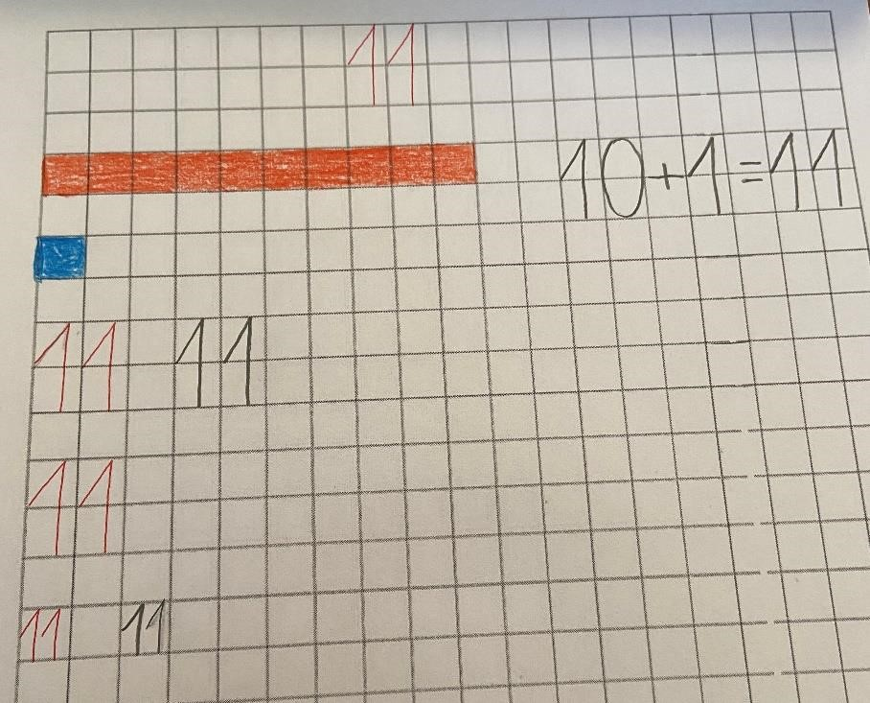

BI ZNAL ZAPISATI RAČUN? NAJ TI POMAGAM: NAJPREJ SI POKAZAL 10 PRSTOV Z ROKAMA, NATO SI POKAZAL ŠE 1 PRST NA NOGI. KOLIKO PRSTOV SI POKAZAL SKUPAJ?
10 + 1 = 11
RAČUN LAHKO, ČE ŽELIŠ, PRIKAŽEŠ S KARTICAMI. BOŠ PA MORAL IZDELATI NOVO KARTICO S ŠTEVILOM 11.
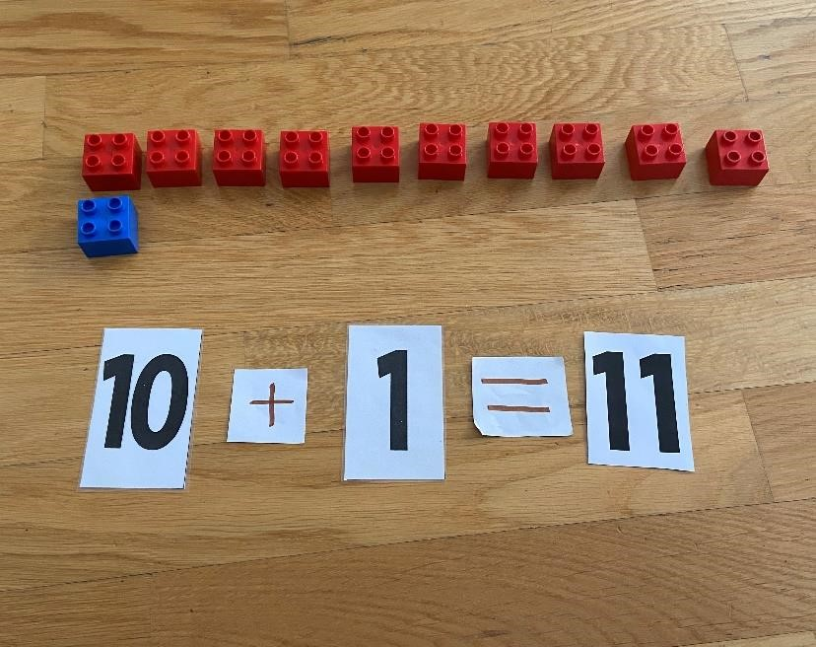

ZDAJ, KO ZNAŠ S PRSTI PRIKAZATI ŠTEVILA, KI SO VEČJA OD 10, POSKUSI POKAZATI ŠE ŠTEVILO 12.

OBE ROKI – 10 PRSTOV
NOGA – 2 PRSTA; POMIGAJ Z NJIMA
ŠTEVILO OZIROMA RAČUN SESTAVI S KOCKAMI (ALI LISTKI). POSKUSI ZAPISATI TUDI RAČUN.

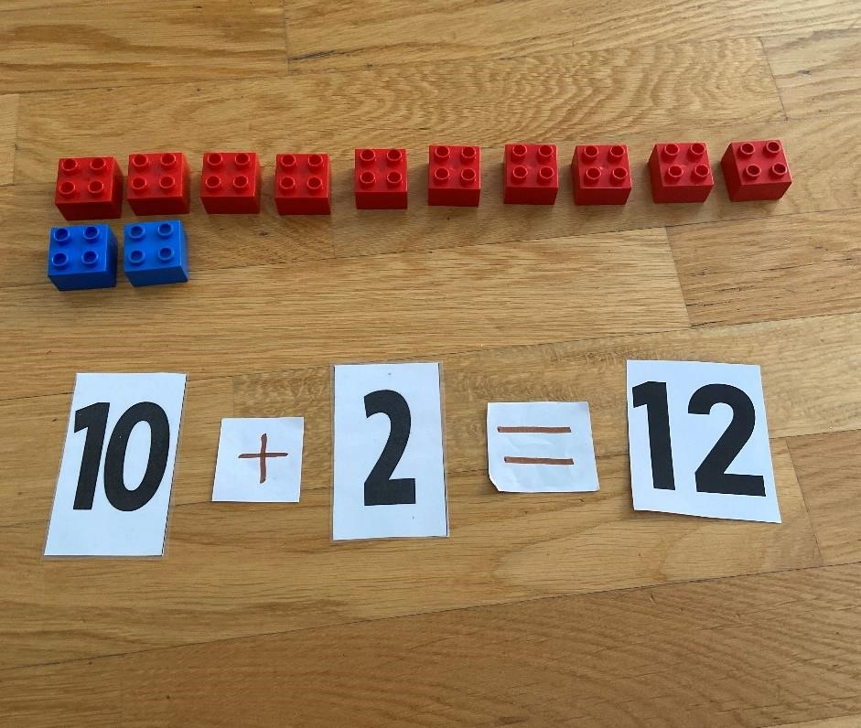

V KARO ZVEZEK ZDAJ ZAPIŠI NOV NASLOV
DVANAJST 12
POBARVAJ 1O RDEČIH KVADRATKOV IN V NOVI VRSTI 2 MODRA, KOT JE NA SLIKI.
TUDI ZNAKE ZA ZAPIS ŠTEVILA 12 ŽE POZNAŠ. VADI ZAPIS, KOT JE NA SLIKI. PAZI NA PRESLEDEK MED ŠTEVILI – SPUSTIŠ KVADRATEK, LAHKO S POMAGAŠ S PIKAMI.
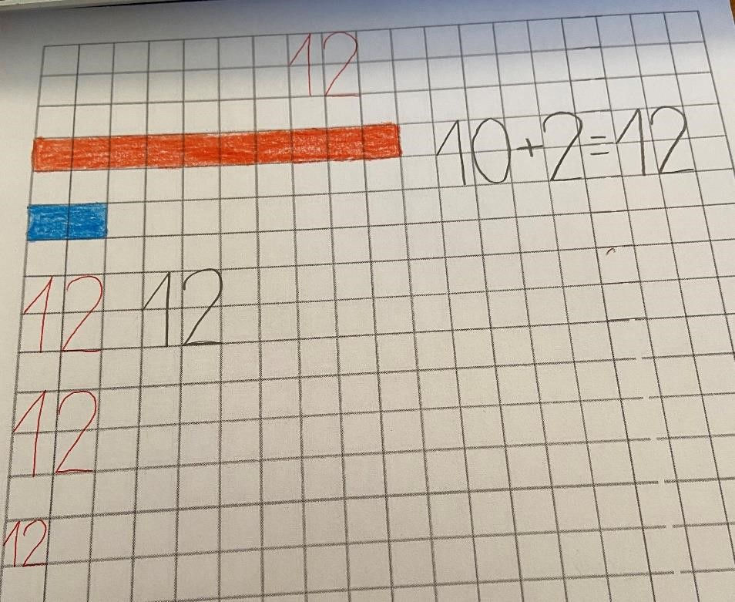

PAZI PRI ZAPISU ŠTEVILA 12 – OBE ŠTEVILI V EN KVADRATEK, VEDNO RES VEDNO NAJPREJ ZAPIŠI PRVO ŠTEVILKO NATO DRUGO; TOREJ NAJPREJ 1 NATO 2. ŠTEVILO VEDNO ZAPIŠEŠ OD LEVE PROTI DESNI.

SEDAJ NASTAVI ŠTEVILO 13 S KOCKAMI.
10 REDEČIH V ZGORNJO VRSTICO, 3 MODRE V SPODNJO VRSTICO.
POKAŽI ŠTEVILO 13 S PRSTI.
ROKI – 10 PRSTOV
NOGA – 3 PRSTI, PREŠTEJ JIH IN POMIGAJ Z NJIMI
OBLECI NOGAVICO.

BI ZNAL S KARTICAMI ZAPISATI RAČUN? POTREBOVAL BOŠ NOVO KARTICO ZA ŠTEVILO 13.

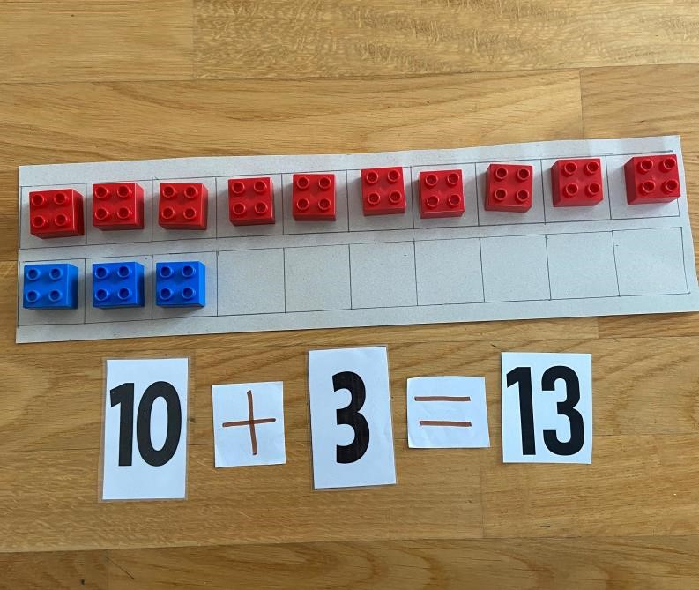
ZAPIS V KARO ZVEZEK:
ŠTEVILO 13 BOMO TUDI ZAPISALI. VSE ZNAKE ZA ZAPIS ŠTEVILA ŽE POZNAŠ. POGLEJ SPODAJ, KAKO SE GA ZAPIŠE V KVADRATKE.
V KARO ZVEZEK ZAPIŠI NASLOV
TRINAJST 13
POBARVAJ 10 KVADRATKOV Z RDEČO BARVICO, POTEM ŠE TRI POBARVAJ Z MODRO. PAZI, DA BO TAKO, KOT JE NA SLIKI.
VADI ZAPIS ŠTEVILA 13, KOT JE NAPISANO NA SLIKI. VEDNO PAZI, DA SPUSTIŠ EN KVADRATEK!
PAZI - KOT PRI ŠTEVILU 12 OBE ŠTEVILKI ZAPIŠEŠ V EN KVADRATEK. VEDNO – NAJPREJ ZAPIŠEŠ 1 NATO 3. VEDNO PIŠEŠ OD LEVE PROTI DESNI.

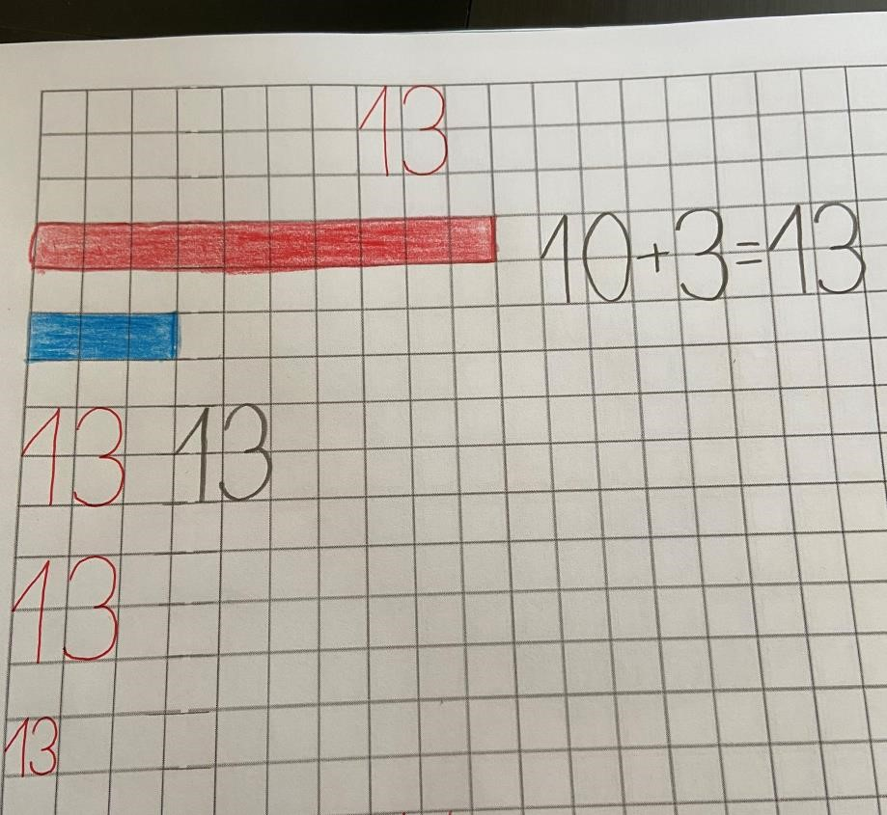

MAJHEN IZZIV (ČE ŽELIŠ): PREŠTEJ, ČE IMAŠ DOMA ČESA PO 11, PO 12 ALI 13. LAHKO ŠTEJEŠ STVARI PO HIŠI ALI ZUNAJ NA DVORIŠČU, VRTU.

11 12 13
PRI ZGORNJIH ŠTEVILKAH POIŠČI RAVNE IN KRIVE ČRTE IN JIH POKAŽI.

SPOZNAVANJE OKOLJA

SESTAVLJANJE IN PREIZKUŠANJE IGRAČ

TUDI TA TEDEN SE BOMO ŠE VELIKO IGRALI. DANES TE ČAKAJO TRI NALOGE.
IZBERI ENO OD NJIH IN JO NAREDI, ČE SO TI PA VŠEČ, LAHKO OPRAVIŠ VSE TRI.

1. NALOGA: GRADIMO S KROMPIRJEM IN ZOBOTREBCI
- POTREBUJEŠ KROMPIR IN ZOBOTREBCE. KROMPIR LAHKO NAREŽEŠ NA RAZLIČNE KOŠČKE.
- IZ KROMPIRJA IN ZOBOTREBCEV SESTAVI HIŠO ALI STOLP.
- RAZMISLI, KAKO MORAŠ GRADITI, DA SE ZGRADBA NE BO PODRLA.
- LAHKO TEKMUJEŠ Z NEKOM IZ DRUŽINE, KDO SESTAVI STOLP,
KI JE VIŠJI IN STOJI.

NAMESTO KROMPIRJA LAHKO GRADIŠ S KORENJEM, JABOLKI

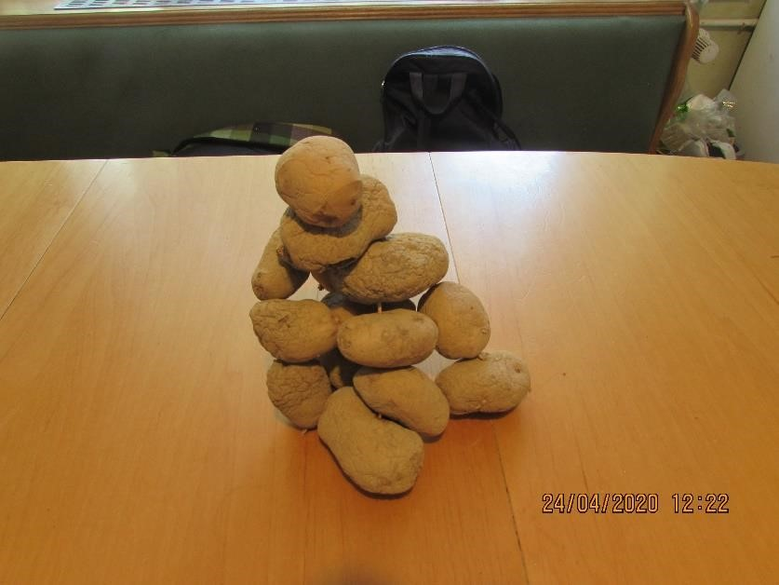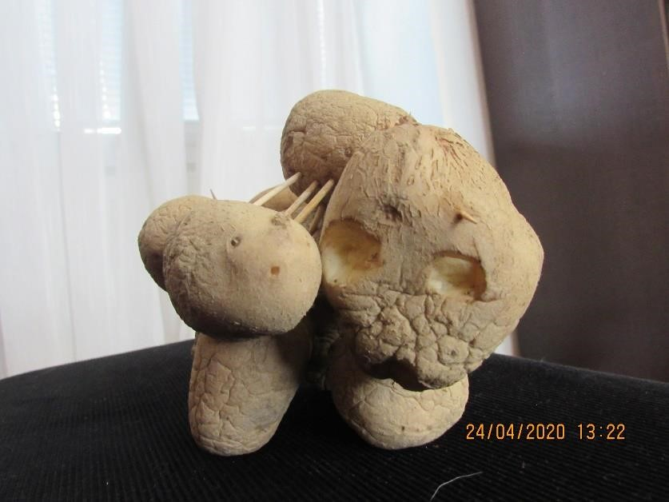

2. NALOGA: TOVORNJAK NA KLANCU
- POTREBUJEŠ KOCKE, LAHKO LESENO KLADO, KARTON IN IGRAČO TOVORNJAK, AVTOMOBILČEK.
- IZ LESENE KLADE IN KARTONA NAPRAVI KLANEC.
- NA VRH KLANCA POSTAVI TOVORNJAK ALI AVTOMOBILČEK.
- SPUSTI GA PO STRMINI IN OPAZUJ NJEGOVO GIBANJE.
- LAHKO SE POIGRAŠ TUDI TAKO, DA GA OBTEŽIŠ S KAMNOM.
- KAJ SE BO ZGODILO? SE BO PELJAL DLJE? ALI SE BO PELJAL HITREJE?

PRIPRAVIŠ KLANČINO

SPUSTIŠ AVTOMOBILČEK VANJ DAŠ KAMEN IN OPAZUJEŠ

3. NALOGA: MOST IZ LESENIH GRADNIKOV ALI LEGO KOCK
- POTREBUJEŠ KOCKE, LESENE GRADNIKE, TOBOGAN DOMIŠLJIJE,
JENGA, LEGO KOCKE, KARKOLI IMAŠ DOMA, DA SE DA SESTAVLJAT.
- IZ MATERIALA, KI SI GA IZBRAL, SESTAVI MOST.
- KAKO GA MORAŠ GRADITI, DA SE NE BO PODRL?
- TRDNOST PREIZKUSI TAKO, DA NA MOST POLOŽIŠ TEŽJI KOVINSKI PREDMET.

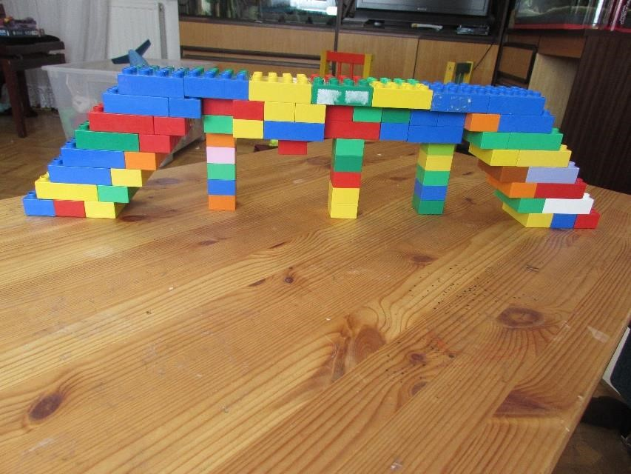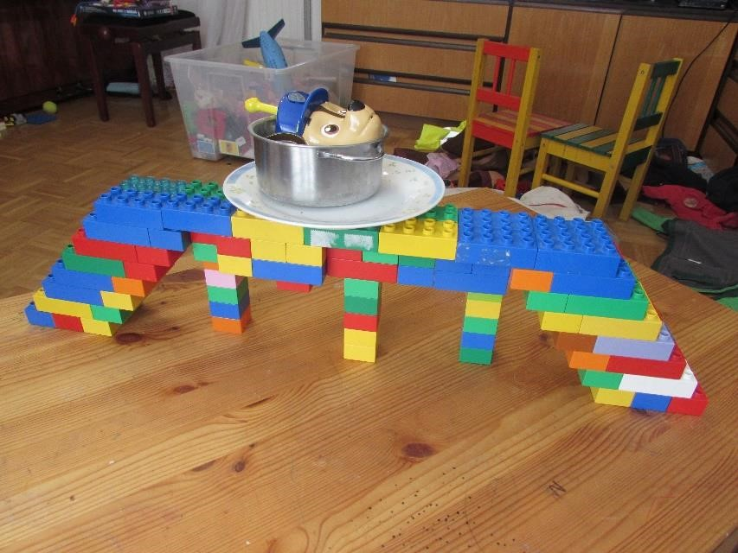
ČE IMAŠ ŠE SAM KAKŠNO IDEJO, KAKO SESTAVITI IGRAČO IN JO PREIZKUSITI, LAHKO NAREDIŠ PO SVOJE. POMEMBNO JE, DA SESTAVLJAŠ, PREIZKUŠAŠ IN SE ZRAVEN ZABAVAŠ.

